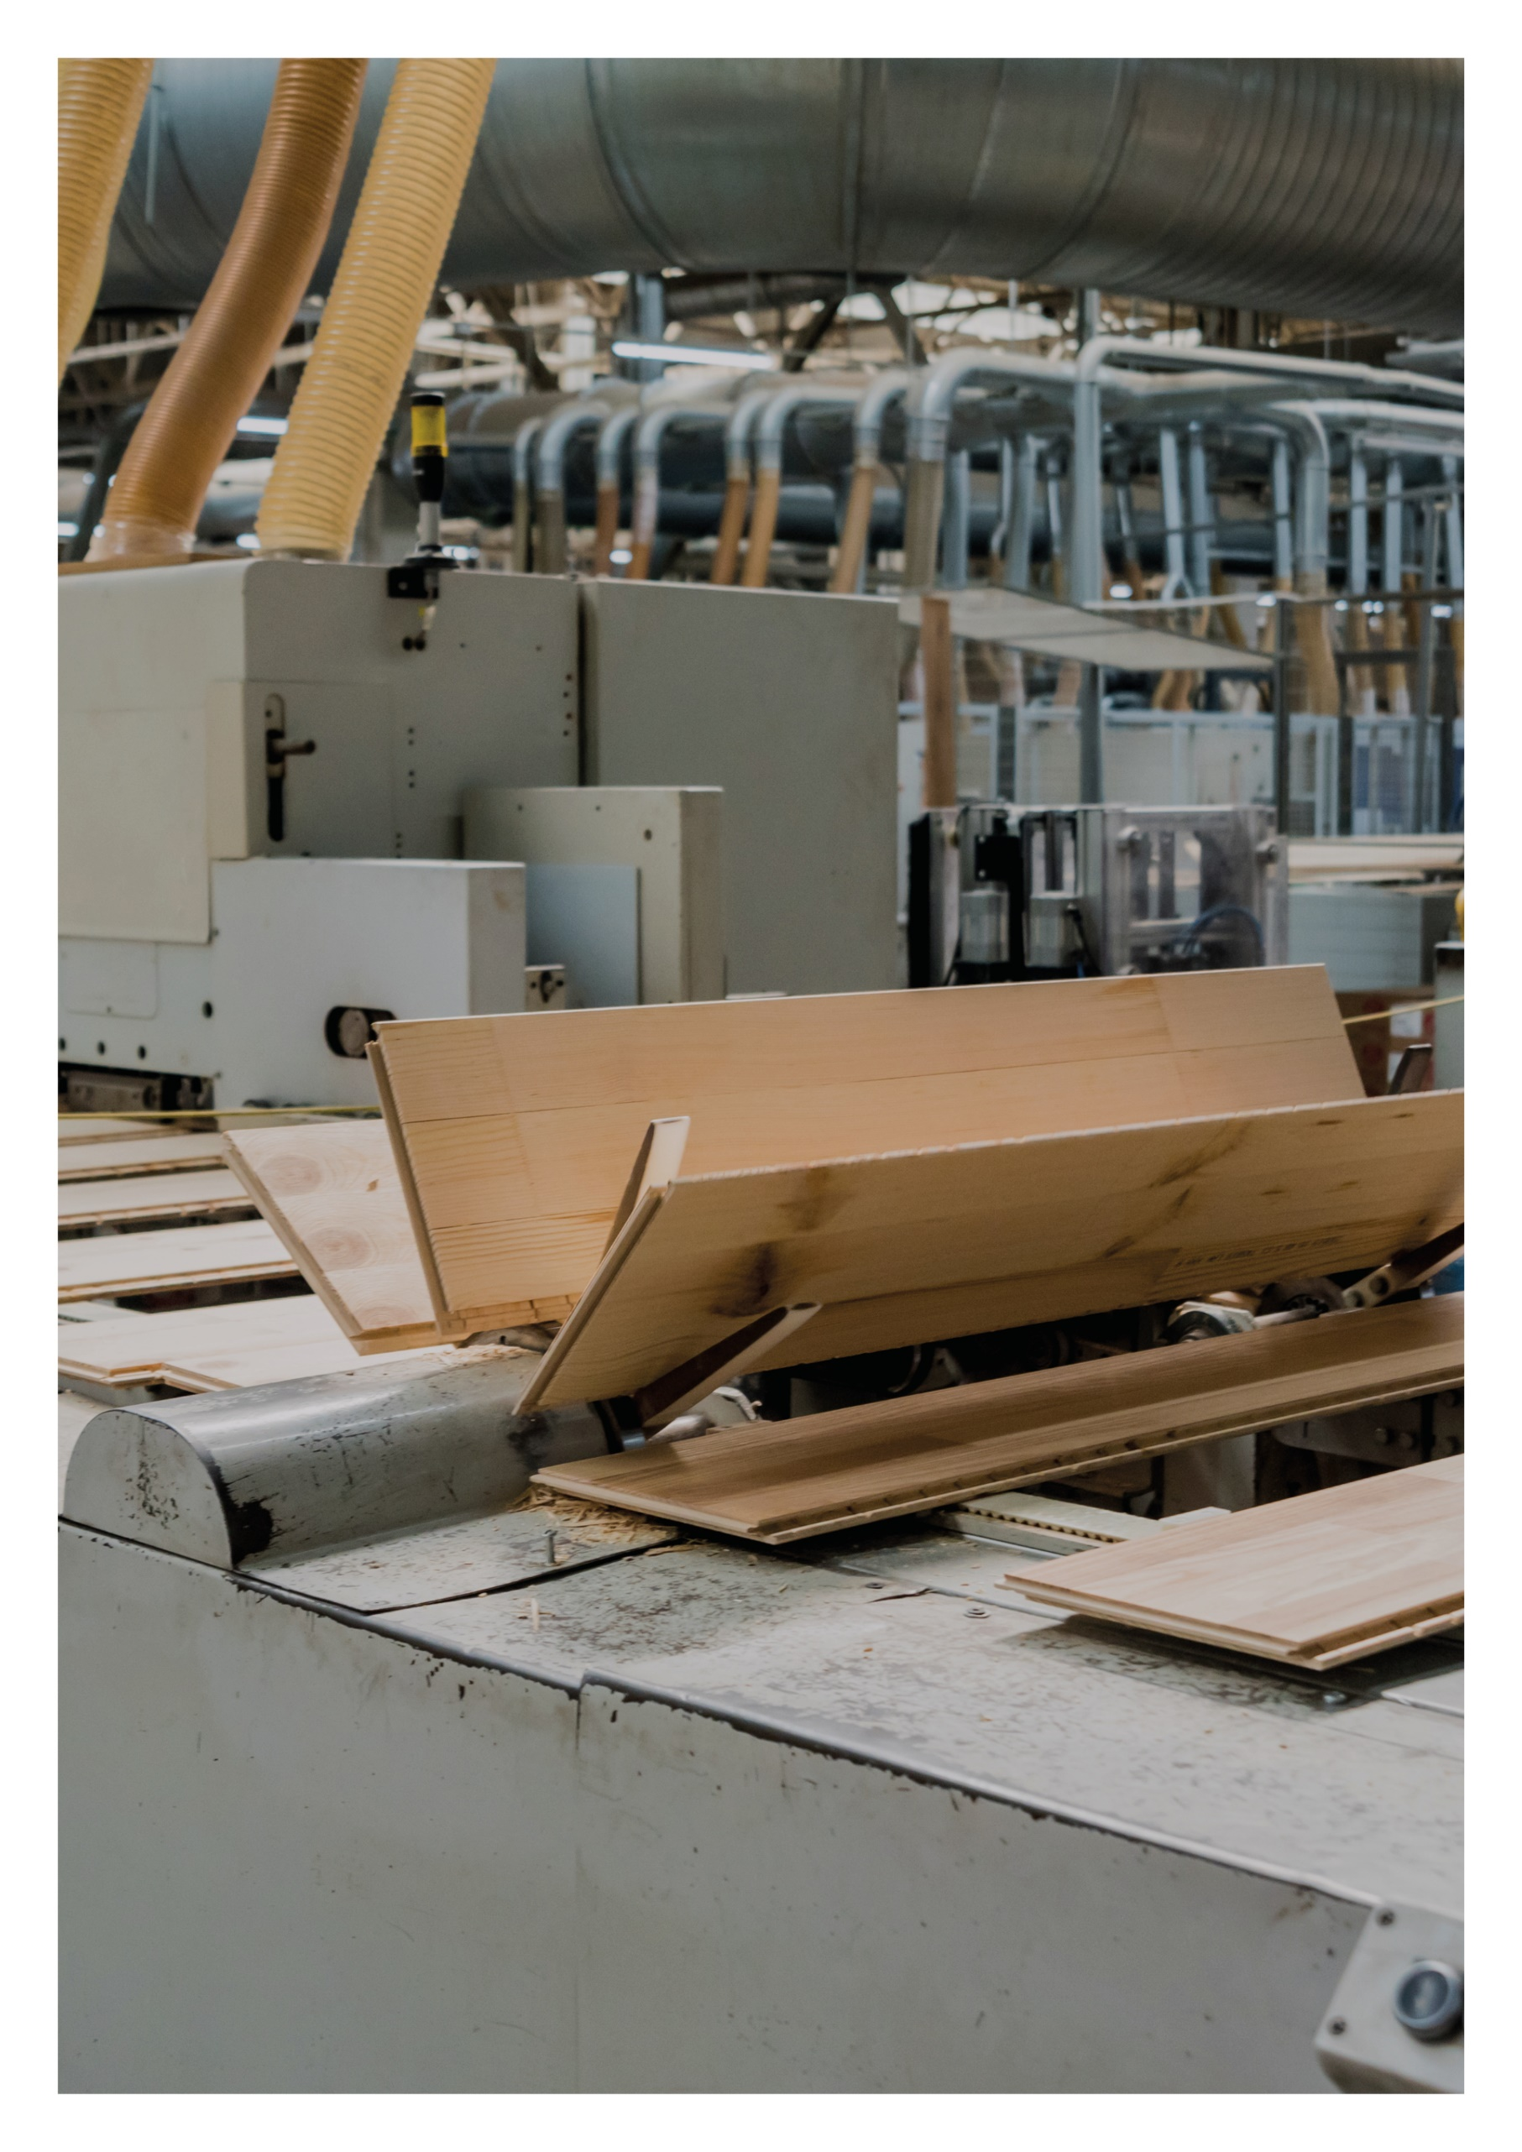

Esimerkkilaskelma

**Poikittainen veto ja sen vahvistaminen**

**28.09.2021**

Sisällys

1 LÄHTÖTIEDOT 3

2 KUORMAT 3

3 MATERIAALIT 4

4 MITOITUS 4

4.1 POIKITTAINEN VETO PALKISSA 4

4.2 PALKIN VAHVISTAMINEN LIIMATANGOILLA 5

4.2.1 HARJATANGON VETOKAPASITEETTI 5

4.2.2 TERÄSTANGON TARTUNTAKAPASITEETTI 5

# LÄHTÖTIEDOT

Rakennuspaikka: Maarianhamina, teollisuusalue

Rakenne: Liimapuupalkin poikittainen veto

Seuraamusluokka: CC2

Normit: Puurakenteet: RIL 205-1-2017, SFS EN 1995-1-1, SFS EN 912

Kuormat: RIL 201-1-2017, SFS EN 1990, SFS EN 1991-1-1, SFS EN 1991-1-3

Tarkastellaan kyseinen **liitos vain poikittaisen vedon** kannalta. Muita tarkasteluja ei tässä esimerkissä tehdä.

# KUORMAT

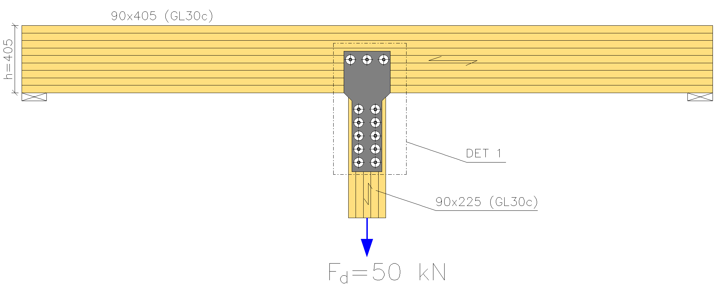

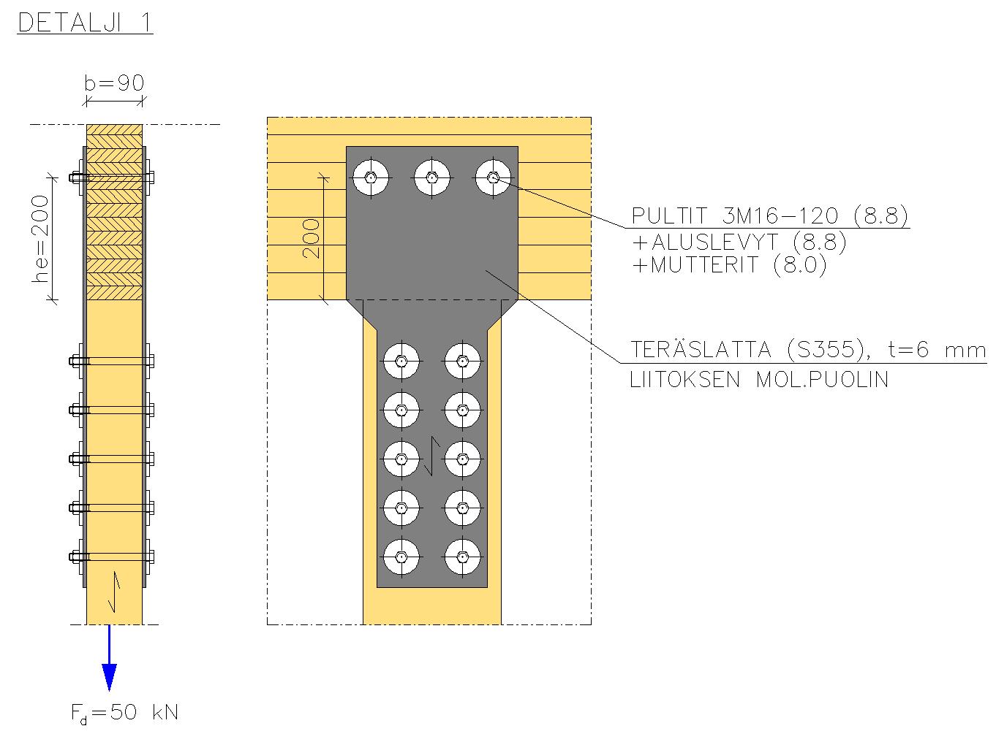

# MATERIAALIT

**Liimapuupalkki GL30c 90x405 ja 90x225**

**Aikaluokka: Hetkellinen**

**Käyttöluokka: 2**

* aika- ja käyttöluokka kerroin, kmod = 1,1

**Lujuus- ja jäykkyysominaisuudet**

liitoksen osavarmuusluku, M = 1,3

# MITOITUS

## POIKITTAINEN VETO PALKISSA

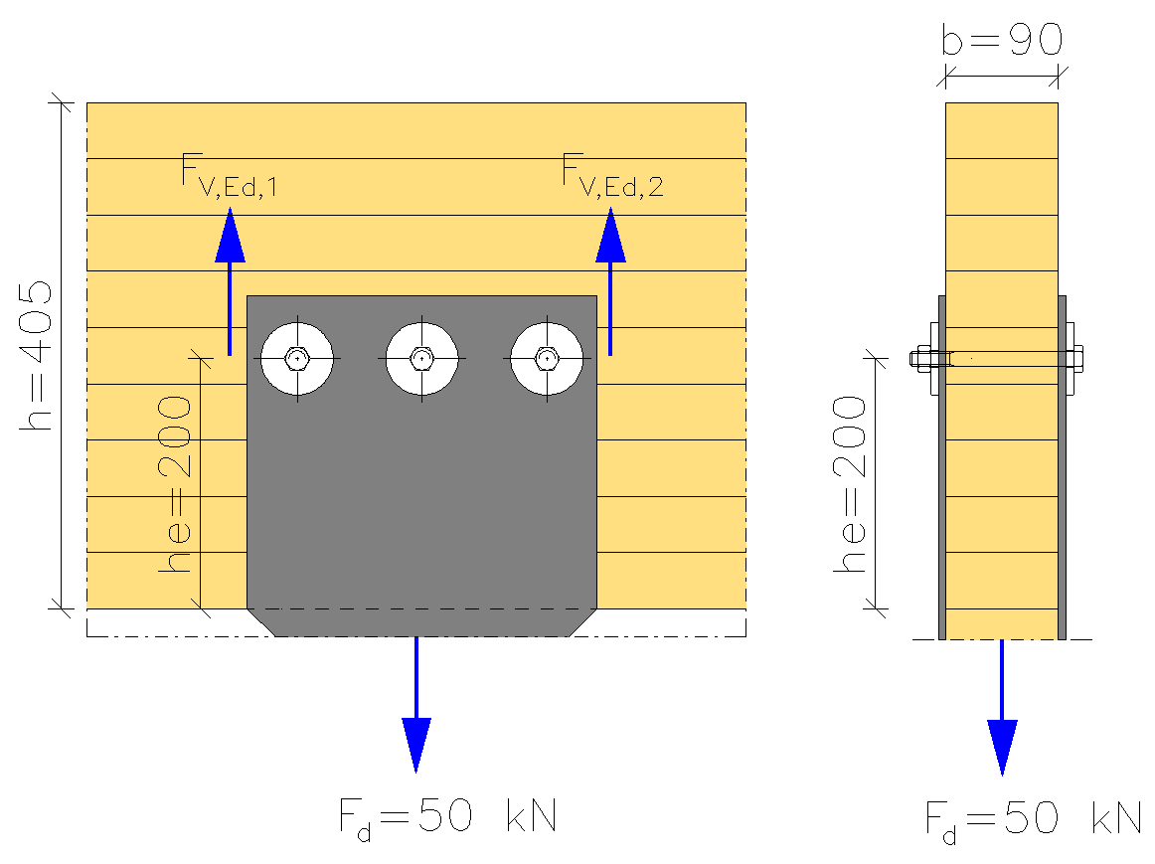

Kauimmaisen liittimen etäisyys kuormitetusta reunasta, he = 200 mm

Kuormitetun sauvan korkeus, h = 405 mm

Puuosan paksuus (pintaliittimien yhteydessä enintään liittimen tunkeuma), b = 90 mm





**Mitoitusehto: **

## PALKIN VAHVISTAMINEN LIIMATANGOILLA

Vahvistetaan palkkia harjateräs (A500HW) terästangoilla. Laitetaan liitoksen molemmin puolin 16 mm:n harjateräs. Käytetään tartuntapituutena La = 200 mm.

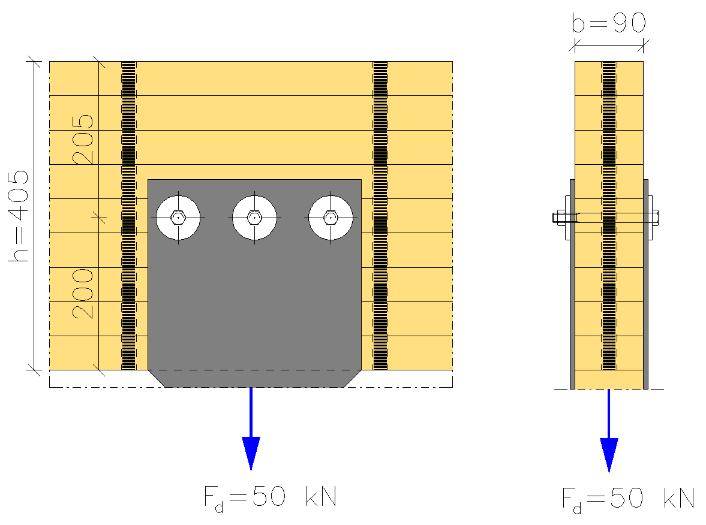

## HARJATANGON VETOKAPASITEETTI

fy = 500 N/mm² (A500HW) M = 1,1 (teräsliitin) n = 1



**ehto:** **FV,Ed < NRd,teräs (27 %)**

## TERÄSTANGON TARTUNTAKAPASITEETTI

**Liimasauman tartuntalujuus**

tartuntapituus, La = 200 mm, tangon halkaisija, d = 16 mm, liimapuun kmod = 1,1 ja M = 1,25



**Terästangon tartuntavoimakapasiteetti**

Terästangolle porattu reikä def = 20 mm



**ehto: FV,Ed < NRd,liimaus (41 %)**

Koska harjateräkset ulottuvat palkin yläpintaan, niin poikittaisen vedon tarkastusta ei tarvitse tehdä uudelleen. Jos harjateräkset olisivat jääneet vajaaksi palkin yläreunasta, pitäisi tehdä uusi poikittaisen vedon kestävyys tarkastelu. he olisi siinä tapauksessa harjatangon yläreunan etäisyys palkin alareunasta.